德国Memmert CO2培养箱

近年来，细胞生物学日益成为研究热点，如干细胞、iPS技术等，CO2培养箱是动物细胞培养的必备工具。
- 六面加热和壁内保温棉设计，温度均一性高
- 真正的原位灭菌，无须任何拆装
- 高精度红外IR CO2传感器和双温度探头，四线制PT100
- 加湿除湿任意调节，湿度高达97%RH，最低至40%RH
- P级控制器（PID模糊控制），多重安全保护
- 各种升级扩展单元，O2/文本/通信/舒适模块等
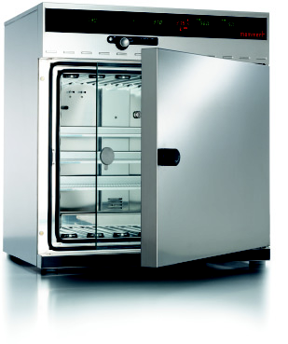
图 1 德国Memmert CO2培养箱

实用型：
- 108L，高精度IR CO2传感器，湿度范围88-97%RH，双温度探头
- 160℃4hour原位灭菌
广泛适用于一般的细胞培养，小巧灵活，是广大科教工作者细胞培养的必备产品。
标准型：
- 153L，高精度IR CO2 传感器，湿度范围88-97%RH，双温度探头
- 160℃4hour原位灭菌，HEPA过滤器持续过滤腔体内空气保证无菌
适用于细胞的大量培养、细胞工厂、疫苗抗体等的生产研究，经济实用，是CO2培养箱领域的经典之作。
功能型：
- 246L，高精度IR CO2传感器，湿度范围40-97%RH，双温度探头
- 160℃4hour原位灭菌，HEPA过滤器持续过滤腔体内空气保证无菌
- O2控制1-20%，气瓶自动切换，内壁抛光不锈钢无缝焊接
- USB接口，Celsius软件，可用于编制各种程序
- 内置1024KB存储器，存储设定值、日期、实际值和错误记录等信息，每分钟记录一次，可连续记录3个月。
- 并行打印机接口，可用于连接与PLC-3兼容的打印机
适用于细胞培养的高端研究，珍贵细胞的培养保存，特殊娇弱细胞的高难度培养，程序化设计、规范化管理，是细胞培养高品位的享受。

